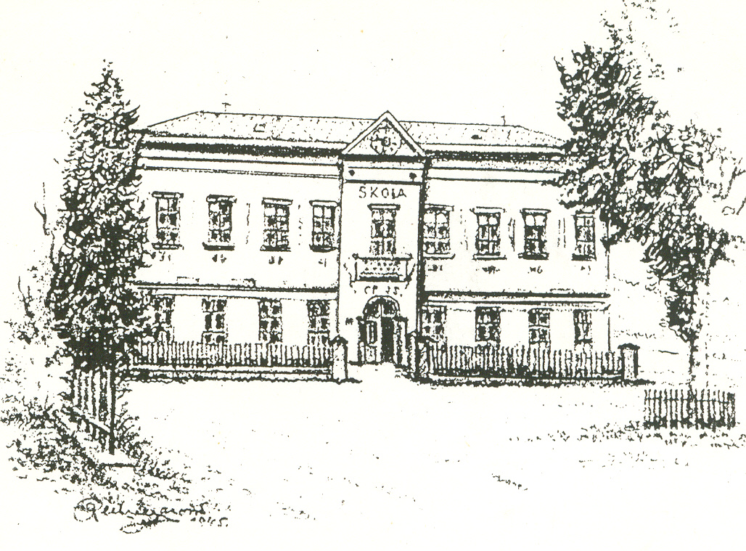
V ……………............................

Žádost o přestup dítěte

Zákonný zástupce dítěte
jméno a příjmení: ………………………………………………………………………………
datum narození: ………………………………........................................................................…
bydliště: …………………………………………………………………………………………
telefon: ............................................................ e-mail: ................................................................

Podle ustanovení §49 odst. 1 zák č. 561/2004 Sb. o předškolním, základním, středním , vyšším odborném a jiném vzdělávání (Školský zákon) žádám o přestup dítěte

jméno a příjmení: ……………………………………………………………………………….
datum narození: …………………………………...místo narození: ..................................
bydliště: …………………………………………………………………………………………
adresa školy, kterou navštěvuje: .................................................................................................
…………………………………………………………………………………………...............
do ........................... ročníku Základní školy, Náchod, Pavlišovská 55, příspěvkové organizaci, od ......................................................

.....................................................................
podpis zákonného zástupce

